行政院所屬機關因公出國人員出國報告書
（出國類別：進修）

研修「紡織時尚產業設計合作交流」

服務機關：經濟部、工業局
姓名職稱：林俊輝科長
陳慧霙技正
派赴國家：日本 東京
出國期間：99年10月13日至10月19日
報告日期：100年1月10日
行政院及所屬各機關出國報告提要
出國報告名稱：紡織時尚產業設計合作交流
系統識別號
頁數 26 含附件：是否
出國計畫主辦機關/聯絡人/電話
經濟部工業局/陳慧霙/27541255＃2347
出國人員姓名/服務機關/單位/職稱/電話
林俊輝/經濟部工業局/民化組紡織科/科長/27541255＃2341
陳慧霙/經濟部工業局/民化組紡織科/技正/27541255＃2347
出國類別：□1考察█2進修□3研究□4實習□5其他
出國期間：99.10.13-99.10.19  報告日期：100.01.10 | 出國地區：  日本/東京
分類號/目
關鍵詞：
日本紡織產業、時裝設計師、品牌、新人設計家時裝大賞
內容摘要：

本次研習機會，透過拜會及參訪日本知名的服裝學系及設計研究單位相關機構，進一步了解日本的學界及產業界如何培育設計人才，並透過日本時裝推進機構與時裝大賞事務局的交流並觀摩時裝週活動實地，瞭解日本紡織產業市場之現況及發展趨勢，吸取他國成功經驗，規劃可行實施策略協助產業提升。
學習日本時裝設計人才的發掘、培育與國際宣傳推廣的經驗，洽談雙方交流合作可能性，學習承接此類專案應具備技術之參考。
瞭解日本時尚產業政策發展方針與推動的經驗學習參考，了解設計機構如何推動時尚瞭解日本時尚紡織產業之發展策略、市場商機需求及發展趨勢，並學習承接此類專案應具備之管理技術，俾利國內相關單位參考。

目 錄

壹、目的 ------------------------------------------ 3
貳、研修日程 -------------------------------------- 4
叁、研修內容 -------------------------------------- 7
肆、心得及建議 ------------------------------------ 22
伍、附件 ------------------------------------------ 24

壹、目的
日本在全球的時尚流行界居於領導地位之一，同時也培養出許多國際級的知名設計師，整體的產業扶植成功經驗值得學習，因此擬藉由本次研習機會，透過拜會及參訪日本政府部門、設計研究單位相關機構及知名的服裝學系，進一步了解日本的政府、紡織產業界及學界如何推動紡織設計時尚及培育設計人才，並透過日本時裝週推進機構與時裝大賞事務局的交流，觀摩東京日本時裝週活動實地，瞭解日本設計機構如何推動時尚、時尚紡織產業之發展策略、市場商機需求及發展趨勢，並學習承接此類專案應具備之管理技術，俾利國內相關單位參考。
本次進修「紡織時尚產業設計合作交流」之主要目的如下：
(一)瞭解日本紡織產業市場之現況及發展趨勢，吸取其成功經驗，作為規劃未來可行實施策略，以協助產業提升。
(二)瞭解日本時裝設計人才的發掘、培育與國際宣傳推廣的經驗，洽談雙方交流合作可能性，學習承接此類專案應具備技術之參考。
(三)瞭解日本時尚產業政策發展方針與推動的經驗學習參考。

貳、研修日程
本次研修｢紡織時尚產業設計合作交流｣，主要在日本東京市區，參訪詳細行程如下：
10月13日（星期三） | 台北-東京，住宿Hotel Princess Garden
10月14日（星期四）09：30－10：10 | 開課儀式與研修安排說明會：  - 地點：財團法人日本國際協力中心(JICE)  - 出席人員：  台北駐日經濟文化代表處經濟部 謝偉馨先生  JICE國際研修部 井川部長  JICE國際研修部研修開發課 大岡夕伽子  戴一寧小姐（翻譯）  研修生- 林俊輝、陳慧霙  - 程序：由大岡夕伽子說明研修安排與注意事項，接著進行20分鐘的研修課程介紹。  謝先生、井川部長分別致詞後，由研修生自我介紹以及介紹參加人員。
10月14日（星期四）  10：30－12：00 | (講座) 東京日本時裝週的概要與展望  講師：一般社團法人日本時裝週推進機構  事務局長 山崎賢二  地點：財團法人日本國際協力中心(JICE)會議室
10月14日（星期四）14：00－16：00 | (講座) 今後日本紡織時尚產業的發展方向  講師：經濟產業省 製造產業局 纖維課長  兼時尚政策室長 富吉賢一  地點：財團法人日本國際協力中心(JICE)會議室
10月15日（星期五）  10：00－12：00 | (講座)日本時裝產業的人才培育及今後展望  講師：學校法人文化學園 文化服裝大學院大學  時裝產業研究科 教授 山村貴敬  地點：文化服裝大學院大學
10月15日（星期五）  15：00－16：30 | (視察)參觀2010新人設計家時裝大賞  主辦：一般社團法人日本時裝週推進機構  執行委員會  地點：東京中城MIDTOWN
10月16日（星期六）  10：00－12：00 | (講座)2010年發掘培養年輕時裝設計家項目  講師：時裝大賞事務局  事務局局長 中山淳郎  地點：JICA地球廣場(廣尾)
10月16日（星期六）  14：00－16：00 | (講座)日本人設計家的現狀與今後的課題~商務方式的摸索及拓展策略  講師：東京時裝設計家協議會(CFD)  議長 大塚陽子  地點：東京時裝設計家協議會(CFD)
10月17日（星期日）  10：00－15：00 | (視察) 東京都市場調研  地點：東京表參道/六本木
10月17日（星期日）  15：30－17：00 | (意見交流)研修討論評價會  出席：台北駐日經濟文化代表處經濟部謝偉馨先生  JICE國際研修部研修開發課 辻正三室長  大岡夕伽子  日本時裝週推進機構 事務局長 山崎賢二  程序：由研修生逐一報告研修心得與建議，並與謝先生、山崎賢二相互討論研修交流  地點：六本木新城
10月18日（星期一）  10：00－11：30 | (講座)東京都的時尚產業戰略  講師：東京都產業勞動局 商工部  海外企業誘致擔當課長 渡邊由佳  東京都產業勞動局 商工部 經營支援課  經營安定擔當係長 衛藤真理  地點：東京都廳
10月18日（星期一）  13：30－15：30 | (講座)DESIGN HUB所致力於設計行業的未來形象  講師：財團法人日本產業設計振興會(JIDPO)  部長 矢島進二  專案經理 酒井良治  地點：東京中城DESIGN HUB
10月18日（星期一）  16：30－17：00 | (意見交流):紡織時尚行業今後的互惠合作模式  出席：日本ISSEY MIYAKE顧問 太田伸之先生  JICE國際研修部研修開發課 大岡夕伽子  日本時裝週推進機構 事務局長 山崎賢二  地點：東京中城MIDTOWN
10月18日（星期一）  17：30－18：30 | (視察) 東京日本時裝秀-KOSHINO HIROKO  主辦：一般社團法人日本時裝週推進機構  執行委員會  地點：東京中城MIDTOWN
10月18日（星期一）  18：30－19：30 | (意見交流) 東京日本時裝週開幕會  主辦：一般社團法人日本時裝週推進機構  執行委員會  地點：東京中城MIDTOWN
10月18日（星期一）  19：30－20：00 | 結業儀式：  - 出席人員：  台北駐日經濟文化代表處經濟組 謝偉馨先生  JICE國際研修部研修開發課 辻正三室長  岡夕伽子  戴一寧小姐（翻譯）  研修生-林俊輝、陳慧霙  - 地點：東京中城MIDTOWN
10月19日（星期二） | 返回台北

財團法人日本國際協力中心(JICE)簡介
日本國際協力中心創立於1977年，係一非營利組織，主要任務為接受日本國際合作組織(JICA)、日本國際合作銀行(JBIC)以及日本政府及民營單位的委託進行國際合作活動的執行工作，包括國際訓練課程、翻譯、日語訓練、國際交換學生、技術合作支援等，每年接待約8,000人來自不同國家的學員或專家。

參、研修內容
一、(講座) 東京日本時裝週的概要與展望
「Japan Fashion Week in Tokyo東京日本時裝週(JFW)」是由社團法人日本時裝週推進會所負責，組織機構主要推動業務就是Collection事業，辦理「東京日本時裝週」活動與推廣業務，“東京日本時裝週”就是要加強日本時尚的國際競爭力，有效傳播到世界時裝創作，高品質和高流行度纖維紡織材料在日本，提供產官學研部門合作協助，目的是成為亞洲流行時尚代表之時裝發表會。
- 東京日本時裝週(JFW)的功能定位與發展目標:
(1)新銳設計師邁向世界時尚舞臺的入門，在亞洲市場提供一個機會讓設計師展現自己。
(2)為設計師、生產製造公司、服裝銷售通路商，提供一個新的機會，以獲得高品質的商洽交流機制，以及尋求國際間之新的商業機會。
(3) 宣揚東京風格流行的時尚生活文化，造成亞洲之潮流。
- 本屆〈第11屆東京 2010日本時裝週〉的主題
1.創立品牌-匯集所有能夠使人切實感受到”今日東京”氣息的品牌。
2.強化商業理念、拓展亞洲市場的應對能力，通過日本貿易振興會邀請亞洲地區(香港、印度、泰國)實力派個性潮店的買家與新聞發佈活動，同時在日本時裝週期間，舉辦實力派聯合展示會(4場聯合展示會)。
3.商業拓展-在時裝展結束之後立即為與會各方提供”臨戰”商談的機會。
4.圍繞時尚核心發佈趨勢風格的創作作品，舉辦包含各類時尚元素、風格的創意，設計師提議的新生代生活方式展覽。
5.進一步強化資訊發佈能力，透過播放影片時裝資訊(上映發佈會、公司的官方網站)，(由妮可動畫、Ustream提通協助)，以時裝展的電視拍攝與播放和轉播，(由松下公司提供協助)對時裝進行3D拍攝與播放和轉播，並利用通信衛星進行宣傳。
6.促進振興時尚需求，連日舉辦多場時尚人士雲集的亮麗時尚晚會(10/18Hiroko開幕招待會、10/21TABLOID、10/22NEXT STANDARD、FIAT CAFFE、10/29Bellesalle澀谷)
7.與市場商業街的合作(SWEETS RUNWAY in 東京中城、澀谷西武相遇創作之星、銀座三月日本風情展)，並舉辦服裝代碼猜謎遊戲活動。

二、(講座)今後日本紡織時尚產業的發展方向
1.日本的纖維-服裝產業發展現狀
(1)目前，日本的纖維產業產品產量自1991年12.9萬兆日元高峰時期，至2008年已減少的三分之一左右，無論是國內生產總值還是就業人數，在整個經濟體系中所占比重也持續下滑，2008年，纖維工業的產量僅佔整個製造業產量的1.4%，就業人數也僅占4.6%左右。從產業組成結構分析，雖因亞洲各國快速發展導致產業在日本生產規模逐漸縮小，但在日本服裝領域產量仍占較大比重。
(2)在上游產業(合成纖維製造業、紡紗業)中，中國生產的通用型材料規模正在逐步擴大，日本的企業開始把生產基地由國內轉移至其他亞洲國家等以應對全球化競爭。（如泰國、菲律賓、馬來西亞）
(3)在中間產業 (織物業、染色業、縫織業、編織製造業) 和下游產業中，大部分為中小型企業和零星產業，企業規模經常雇用0~4人占50%以上，未滿300人受雇員工占90%以上。之前日本企業熱衷於委託海外加工，隨著終端產品（成衣）的進口擴大，企業訂貨量減少、單價下降等，使企業發展也面臨著非常嚴峻的形勢。
(4)大部分終端產品(成衣)均從中國進口（約占進口九成），隨著經濟進一步低迷、廉價進口產品的進入以及成衣企業之間的競爭日趨激烈等，導致產品單價也開始逐步下降，除此之外，日本流行服裝的品牌化、海外市場的拓展(出口等)處於滯後狀態。
(5)人才方面：大學科系中相關纖維學科的減少，就業人員老齡化的加劇，為彌補國內人員不足而過度依賴外國人研修和技能實習生等，使纖維產業從業人員(特別是中小企業占多數的中間產業領域)的能力低下情況日益嚴重。日本目前只有信洲大學還開設有纖維相關學系。
設計領域方面，(2005年)全世界一流服裝設計師中10%為日本人，但卻沒有一位知名的服裝設計師將日本作為時裝發布地，而是在歐美作為時裝發布成名，說明日本確實是沒有培養優秀國際設計人才的環境，而且設計師的排名也日益靠後。

2. 日本未來發展機遇
(1)整體環境分析
以新興市場BRICs(金磚四國)為例，具較強購買力的群體逐步增加，預測2050年左右將有接近7億人的個人收入將達到與日本相同的水平，可知新興海外市場正在逐步形成，像優衣庫(UNIQLO)公司透過積極投資，提出2010年的銷售目標為一萬億日元，其產品銷售不僅限於國內市場，在海外市場也急速攀升，海外市場的需求在未來必有更大增長，針對亞洲鄰近國家的需求增強，是企業擴張和發展的良機。
(2)產業材料分析
合成纖維的用途應用將由原來主要用於服裝擴展至高性能產業領域，新的用途範圍進一步擴大，目前雖暫時受到汽車產業發展放緩等影響，但未來不但是在汽車、電機、電子等領域，在環境產業、醫療、航空宇宙等發展前景較好的產業領域中，合成纖維的用途也將進一步擴大。
同時產業材料在產業用「碳纖維」和「水處理膜」等應用領域，日本的產業技術水平居世界領先地位，期待在高階產業領域市場也能得以擴大，尤其纖維材料今後在之前未涉足的領域中，其用途和需求具有較強的擴張與發展潛力。
(3)服裝面料分析
在日本的紡織品產業中，有部分產品擁有世界頂級的技術水平與流行的敏感性，具備較強的國際競爭力，在歐美很多高級品牌均使用這些材料，目前即使處於當前嚴峻的經濟形勢，但有部份企業積極致力於新技術和新產品的研發。
(4)服裝市場分析
日本服裝面料及服裝在國外廣受青睞，以休閒服裝為例，發展日本為「時尚日本」”(Coo1Japan)”，則是其中之一，又如動漫遊戲服裝之流行亦是。同時日本時尚雜誌在亞洲市場的銷量大增，109類時裝風格和東京少女時裝秀也是人氣大旺，都是服飾發展的重要風格。
(5)服裝產業分析
日本所提供的服裝並非多是超高級的奢侈品牌，也非量產和低價，而是一種處於中間位置的”第三類”服裝面料及服裝 ; 隨著經濟的發展，亞洲國家的人均收入整體提高，特別是中產階層人群數量的增加，對於日本服飾行業來說，是一個銷售”第三類”服飾的最佳良機。
3.未來發展方向-抓住機遇
(1)整體環境分析
考量日本國內市場的成熟與縮小、人工費的高成本結構、新興國家和發展中國家競爭力的增強等，企業基本上不可能全部繼續生存。另一方面，對於那些擁有較高的經營管理、技術水平、設計能力和質量管理能力(可區別於其他企業)的企業或產地來說，將是一個發展的良機，而且亞洲各國將是未來全球的經濟增長中心，而日本佔有地利優勢，如果能夠成功進入這一快速增長的市場，日本的纖維-服裝產業可以期待有一個新的發展。

- 現狀：
依靠內需、低價化、中小/零星企業各自為政，在技術層面，其他發展中的國家逐步追趕上來，很難見到技術研發成果，產品在安全、安心和感性等方面未能大力宣傳，未實現品牌化。
- 機遇：
以亞洲為例，需求正在擴大，價值觀的多樣化，”時尚日本”等日本的文化產業有極高的人氣通過合作與歸併，能夠產生之前所沒有強勁發展動力和生產效率，當前日本的高端技術水平能引領世界，可擴大應用領域，並進一步增加對環境、安全與安心的關注。
- 未來發展方向：
擺脫內需依賴型體制，致力於擴大外需、擺脫成本競爭局面，將感性商業化，由個體轉向為合作與歸併，並把高端技術應用至更多領域，把社會需求轉化為附加價值。

(2)產業材料領域
①繼續維持並強化處於領先地位與相關領域（如醫療領域維持領導地位），進一步加強對碳纖維、奈米纖維等的技術研發力度(面向出口的技術研發)，新一代碳纖維-複合材料(強度、加工性等)、高性能納米纖維研發，生產工程節能技術、CO2減排技術，碳纖維再循環技術的確立等領域。
②藉國際標準發展潮流擴大商機，促進功能性纖維的標準化。
③與企業展開共同研究促進產品開發並增加產品用途，透過企業與纖維廠商之間的合作進行技術研發，促進纖維產業與廠商業者之間的對接與交流。
→從產品開發階段開始，透過原材料廠商與應用業者之間合作與共同開發，建立海外企業等無法簡單模仿的技術工程合作，例如UNIQLO公司。

(3)紡織布料/服裝領域
①未來採取綜合性措施致力於擴大外需(出口、海外生產、向當地銷售或第三國出口等)、赴日遊客的消費)，如在國外設立常設商務機構，與其他領域(資訊信息、工業設計、雜貨、日用品等)合作，共同推進日本生活文化產業的整體銷售，開拓實驗性市場，強化參加展會後的商業促進措施，配合強化中小企業的出口功能，舉辦高品質的展覽會，推進日本處於領先地為的纖維的功能性與安全性的國際標準化，以及積極利用EPA。
②擺脫成本競爭局面，融匯感性提高產品的附加值，把服飾與日本的感性、文化歷史融合起來，實現品牌化，如獨立舉辦JFW(日本東京時裝週)，宣傳日本時尚，並藉由改善展會的展出條件以提高展會質量，實現展會的國際化，及培養服裝產業人才。
③達到事半功倍效果的合作團體，推進合作歸併工作，在龍頭企業(也可以是大型企業)下成立企業合作團體，推進產地內部或產地之間的合作(北陸3縣纖維聯合體等)，研究探討促進企業重組、兼併等的相關對策，研究探討業內團體的重組與統合問題。
④安全、安心附加價值化，推動功能性纖維的國際標準化，推動正確的標示方式，確保對整個生產過程實施有效的跟監監控，推進纖維再循環，通過宣傳廣告促進消費者的理解。

4.纖維產業在產業結構的定位
在產業結構構想中實現的目標-全國致力於增強產業的全球化競爭力
- 正視當前日本產業未能成為世界主流，在市場變化中處落後地位的”窘境”
- 需忘卻戰後競技高速增長的”成功神話”
I.轉換產業結構，建立將隱性強項聯繫到商業發展的「新型產業結構」。（如產業機械自動化、文化附加價值、環境能源、少子高齡之考量）
II.為企業商業模式的轉型提供支援，取得技術與業務的雙贏，國際標準化。
III.擺脫”全球化”與國內就業”二選一的局面，積極推動全球化加強建立世界水準的商業基礎以創造就業機會。（如國際化法人之賦稅改革、物流強化、中小企業海外支援）
IV.轉換政府職能增加附加價值，在國際間的激烈競爭中脫穎而出。（中央、地方、民間與外交之結合，設計法人再造及經費支援）

5.未來的產業領域發展戰略部份將因應，日本在亞洲具有較高收入彈性的產業，擁有較強碳生產能力的領域，因少子化和老齡化擴大的市場部分，發展戰略將在(1)基礎設施相關產業(核能、水、鐵路等)(2)新一代能源解決方案(環境城市、新一代汽車等)(3)文化產業立國(服裝、信息、飲食、旅遊等)(4)醫療、照顧、健康、育兒照顧(5)尖端科技領域(機器人、宇宙等)等領域，尤其強化「文化產業立國」、「尖端科技領域」這2大領域。

- 在「文化產業立國」之戰略產業領域，是把文化產業建設成為21世紀的主導產業，為企業開拓海外市場提供全面支援，創造機會使人嚮往日本的生活方式，並把日本建設成為世界的創意基地。
- 「尖端科技領域」戰略產業領域，為尖端科技領域提供積極支援，包含ROBOT、航空機、宇宙、高溫超傳導、NanoTec、機能性化學、Bio醫藥品、碳素纖維等10大應用分野。
以碳素纖維為例，日本三家企業生產的碳纖維占全球市場的7成左右，具有極強的國際競爭力。高性能、功能性纖維是一種產業材料被廣泛用於汽車、飛機、環境保護、醫療、農林水產、電子與信息等多個領域，未來因為具有的節能性能，可以進一步擴大市場並開拓其他新興市場。為了繼續保持和強化日本產品的優勢地位，未來繼續推進原材料製造與加工技術、與企業等跨業合作，進行以「出口」為目標的相關技術的研發，同時有必要制定目前尚未建立的國際化評估方法與標準，致力於推進國際標準化的進程。
此外在複合材料領域，日本之世界佔有率低，未來將在通用領域上努力，並增加其附加價值。
三、(講座)日本時裝產業的人才培育及今後展望
日本時裝設計領域的人才培養與時裝產業發展展望
- 日本時裝產業發展現況
1.時裝產業與其他產業商業運作的差異/創造知識財富的產業
時裝、知識財富與內涵分類能夠創造出顧客所需的「發自內心的滿足」，想像力是創作的源泉，生活民眾所追求的價值多種多樣化，及生活民眾所追求的價值是動態變化的，生活大眾的服裝搭配週期越來越短，因此其服裝種類需求也日趨多樣化。
2.時裝產業戰略的特徵
感性的數值化，以品牌(業界型態)為單位的形象設計方案，根據符合生活民眾心理需求的市場細分化市場採取多樣化對策，根據時裝發展的週期性變化採取應對措施，區分產業市場經營型(例如UNIQLO)與設計創作型(風格設計師品牌)之間的差異，以符合市場消費的需求。
3.日本時裝企業(成衣廠家、專賣店)發展現狀
(1).製造商與通路商的功能界限的消失
(2).生產廠商的製造與生產管理的強項與專賣店宣傳行銷的強項均不同（如生產廠商有設計、品牌但不會賣，而專賣店會陳列、市場規劃但生管不好）
4.市場通路大型商店(百貨店、購物中心)發展現狀
(1).成衣商與零售商界限的消失
(2).百貨店的強項與購物中心的強項模糊，個性的風格店掘起
- 日本時裝產業發展展望
1.創作型(業績營業額不高/數量多)時裝產業，如個性化品牌產業
創作將朝向個性化品牌產業發展，通路的部份也增加個性潮精品店(家數少)的通路型態。
2.市場經營型(中小企業)時裝產業部份
(1).服裝製造零售商(SPA=SPECIALTY STRORE RETAILER of PRIVATE LABEL APPAREL )具成衣廠與通路商的功能類型興起。（如GAP）
(2).低價短週期，流行度高的快速時尚企業型式竄紅。
3.日本時裝產業的全球化發展，由於面對日本國內市場的萎縮，時裝產業拓展全球化業務為首要，特別是針對亞洲的新中產階級高的地區發展。
- 面對國際化/全球化加強時裝產業界的人才培養
1.時裝產業所需要的人才內涵，需備:
- 精神面-喜愛時裝產業，對變化多端的流行保有好奇與求知慾，美學的感知能力強。
- 知識面-具備經營、生產、文化、美學創意、經營商業的知識。
- 技術能力。
- 創意能力。
- 經營管理能力。
- 時裝產業總體製作人所需條件，包含社會動向與經濟趨勢的認識。
2.時裝界人才培養機構
- 服飾專門學校，如文化服飾學院
- 大學的服飾學科等，如文化女子大學
- 產業界的講座，如商公所、政府或地方政府舉辦
- 公司員工教育(崗位培訓、離開崗位培訓) ，如商務人士也要文化素養，對社會動向及文化有強的敏感度
3.高等級教育
所需達到的高等級時裝產業教育，日本唯一時裝產業專業大學院-文化服裝大學院大學。學校單位除了教授專業的設計技術外，最重要的學習目標市要培養增加時裝產業商務總監的條件和能力，包含(1)建立有明確的志向與夢想 (2)文化與美學的素養與感知 (3)創造力與開發的能力 (4)戰略的策劃掌握問題核心與解決能力 (5) 非僅評論問題而能瞬間正確判斷與決定的直觀力及實行力 (6)組織力、領導力、指揮力等商務運作管理能力。
僅僅是培養創意的學科在日本大學的教育養成是不足以適應產業實戰的，未來學界的培育出具創意與經營管理兼具能力的新生代養成。

四、(講座)2010年輕時尚設計師發掘與培養計畫
日本如何發掘年輕時尚設計師 ? (1)透過 (New Designer Fashion Grand Prix) 新人設計師時裝大賽，在全世界範圍內發掘優秀的新人時裝設計師，(2)發掘的新人設計是將進行培養工作，通過三年專業培養創業支援(接單商務/生產/展示/宣傳/經營管理)使之成為專業設計師。
(1)以本屆(New Designer Fashion Grand Prix) 新人設計師時裝大賽說明，參賽作品數量：11412件(其中來自國外的參賽作品2137件)，國外參賽具體國名：韓國561件、歐洲350件、中國262件、美國221件亞洲其他國家69件、其他國家674件，參賽人數：4302人(其中國外852人)，獲獎作品數量：30件(其中來自國外的參賽作品7件)，男裝部：10件(其中國外1件) / 女裝部：20件(其中國外6件)，參賽獲獎者包含學生：24人與社會人士：6人。
每年(New Designer Fashion Grand Prix)「發掘新人」的業務工作規劃(2010年例)
- 4月~5月 國內外40校大賞說明會議/國內外750校募集資料分布
- 7月7日 初次審查會議11400中 海外7作品 包含30作品選出
- ~9月30日 最終審查出品用實物作品製作
- 2010年10月15日東京舉行最終審查會議
(2) 專業培訓計畫
- 進行面談
3月 =>2007~2009年的獲獎者90名的進路調查
4月 =>培訓 支援支援候選人39名面談(東京、名古屋、大阪)
- 培養創業
- 培養支援延長
支援期限原則三年，特別優秀人員可適當延長，作為設計師有強烈的獨立工作意願，能在各項活動中充分展示其能力人員。
積極參與執行委員會主辦的支援計畫的人員，在三年支援期限內創出自己的品牌。
積極參與各類商業活動的人員，或者為獨立創業在相關服飾企業開展活動的人員，參考過去的實際成果，或是參考像執行委員會提出的今後展望，認為通過延長支援計畫期限，能夠有助於其創作及創業發展的人員，將予以培養支援延長。

五、(講座)日本人設計家的現狀與今後的課題~商務方式的摸索及拓展策略
(CFD)日本設計師協會(COUNCIL OF FASHION DESIGNERS, TOKYO) 目前正式個人成員會員有70名(另有企業贊助會員)，10.5%是資深的設計師(15~20年以上具經營管理能力)，70.5%是中生代的設計師(10年左右)，19~20%是新生的設計師(5年以內)是需靠政府的相關培訓與補助後援的設計師；此時日本設計師所面對的現況環境，經濟不景氣帶來的壓力，中、日的政治關係影響…是非常嚴峻。
(CFD)日本設計師協會具體目標是要推動設計師實現成功，以非常積極地走向具體和明確的設定目標，以面對殘酷的現實設置了兩個根本原則 (1）來增大設計師的創意 ( 2）擴大企業在時裝業的知名，透過不斷舉辦設計師講習班的知識產權，並為時裝設計師提供足夠的環境，讓設計師他們有充分的雄心和充滿活力的未來，來實現他們的創作，期能透過輔導設計師自行創業接單成功營生永續發展。
協會的支援協助: (1) 組成設計師依自身品牌的個性與工作模式，以共同品牌出發作設計開發，(2)促成設計師與企業的合作(3)也包含建立與異產業的合作模式，(4)特別針對協會內的新人設計師的分層需求與資深前輩設計師的交流分享與經驗學習，(5)媒合設技師與布料廠的合作開發。
日本設計師成名都是依循在國外成功的道路，公正公平的媒體傳播與市場百貨通路的配合，是設計師更具知名重要的助力，所以無論是買家/通路商或新聞媒體工作者也需具有獨特點光來帶領消費者與培養設計師的任務，以目前日本時尚流行雜誌的海內外發行的熱烈狀況，設計師的創作作品要如何與平民大眾的消費版雜誌結合是重要的，透過時尚雜誌的專訪與媒體的採訪，以消費者端的消費態度來了解日本設計師的產品/品牌。
今年(CFD)日本設計師協會協助設計師規劃具體協助設計師除創意能力外，要開拓新市場與派或公司聯名推動日本設計師品牌，在日本橫濱sogo百貨公司舉辦聯合展銷推廣活動，期間11月2日（星期二）-7月11日（星期日），這是(CFD)組合日本設計師品牌共同推展次進商機的活動，以日本設計師以MADE IN JAPAN在地生產的品牌與品質，結合百貨通路聯展，創造互惠雙贏，也推廣至消費者。

六、(講座)東京都的時尚產業戰略
1.東京都的產業的現狀，產業結構以中小企業為主，又以群具和串聯的型態分落在東京都，督內分區23區有集積不同產業群聚的發展，以時尚流行產業集中再涉谷區與其周邊，利八王子市就有紡織品染色加工的各色產業。
2.都市的魅力有助於產業的發展，依據2007年策定「10年後的東京」計劃重點中，依據日本經濟發展策略促進成長以創造的都市型產業的振興為要提，發展
(1)社會的課題對應型產業-環境、健康、醫療、福祉、危機管理，研究開發市場發展一貫性支援。
(2)情報通訊發信型產業-發展東京的感性觀光產業，對應產業多樣人才育成，包含電影、電視、動漫產業、周邊等文創產業。
(3)都市機能活用型產業
東京內的重點產業育成除研發型的援助外，特別是創意型的產業將是進行援助振興的重點，產業技術與經營的革新，時裝產業特別在優秀人才的育成部分，包含選拔的機制、創作的環境的援助，以鄰近的首爾、中國政府都投入很多援助計畫，日本設計師要立足亞洲亦需要投入援助。
東京都發展時裝產業戰略的具體規劃包含: (1)協助「Japan Fashion Week日本時裝週(JFW)」(2)日本東京街頭時尚流行是龐大的消費市場，日本的流行雜誌也深受亞洲市場的喜愛，東京街頭文化風格的推廣也是帶動Tokyo都市發展策略，所以每年的「Tokyo Girl Fashion Show」東京女孩服裝秀的活動的援助，包含音樂、時尚、美食與觀光。(3)日本相關的國際時裝流行展會「Apparel & Fashion. Exhibitions in Tokyo」-「Rooms」展、「IFF」國際成衣展相關援助。

七、(講座)DESIGN HUB所致力於設計行業的未來形象
日本工業設計促進組織Japan Industrial Design Promotion Organization (JIDPO)成立於1969年，日本工業設計促進組織（JIDPO）是日本唯一對產品設計具有綜合性宣傳的機構，「Good Design Expo」以優秀設計獎方案助於改善生活質量，透過大量的工業設計推廣活動，促進大眾對產品創新的理解與設計尊重的價值， JIDPO不斷努力提高其設計水平的宣傳，同時支持廣泛的設計社群發展各類深化設計的合作案。
（JIDPO）現在主要業務：
(1)以設計振興產業打造成良好的設計環境以發展產業，經辦政府產業發展政策的方向，執行東京都與經產省等政府單位委託執行的計畫中小企業的設計輔導與媒合設技師與業者合作，也協助企業設計人才的培育等。
(2)設計中心的營運與設計推廣:「Design hub」東京中城設計中心於 2007年4月成立，由日本工業設計促進協會、日本平面設計師協會，九州大學東京設計網站以及國際設計聯絡中心主持下運作，設計六個學術研究機構，設計中心與市民透過展覽活動、研討會和專題討論會，在這一起連接延伸設計，並培育人才並與企業做設計交流與宣傳。
(3)「Good Design Expo」國際大賽與業務推廣。
「Good Design Expo」優良設計獎在日本提供一個公平公開的設計平台並在日本和世界各地各地宣傳，目前由協會自辦「Good Design Expo」國際大賽業務，各國企業設計師推選參賽，得獎產品並可因「G-Mark」商標授權使用位產品商品化提供保證與促銷，並以設計網絡群聚發展設計論壇，由大量的人分享設計帶來的好處且給我們的生活的便利，同時將經辦國際設計大賽的日本成功的設計經驗擴散到海外推廣。
（JIDPO）的未來策略思維以生活方式興建文化關係的新亞洲，深根設計生活的努力與宣傳，從日本工業設計領域的角度出發到全世界。
八、(意見交流)日本ISSEY MIYAKE顧問:紡織時尚行業今後的互惠合作模式
- 未來日本成衣產業的經營要從零售商的角度來經營品牌，產業的企業前輩也應有社會責任，能給新人設計師給年輕人更多的機會，百貨公司/通路廠商不能只在營業的收益專營，要提攜日本新掘起的品牌或設計師助力，提供環境機會讓產業後輩承續。
- 品牌販促營銷目標要由分店店長統籌負責，分店管理嚴禁形塑super star的明星店員或店長，分店長統籌負責營業目標/採購量/工作人員的管理，要清楚品牌經營訂定目標市場策略的編制，買什麼貨?賣給誰?目標要訂多少?分店的風格/環境/陳列可有調配的處理能力，完全不同於一套樣版一成不變的樣態，零明星店長管理制也要秉除價值觀保守缺乏處事經驗者，需要能完全追隨公司經營政策與共成長者。
- 依循歐美時裝產業品牌成功的模式，設計要考慮經營面的數字意義，商務要能理解美學設計的創意，各自發揮專長，設計的誤解就是~自認為設計但卻是賣不出去的產品，所有設計最終都是要能商品化的設計。
肆、心得及建議
- 日本因為全球泡沫經濟與雷曼風暴帶來所謂日本「失落的20年」，大環境與產業起了大變化，在纖維紡織與時裝產業目前面臨 : 產業外移、產值大幅衰退、產業缺工老化、內需市場萎縮、尋求亞洲新市場、年輕時尚設計人才發掘與養成等問題，實與台灣產業相似，唯在時尚設計人才發掘育成與設計產業的宣傳推廣活動等方面，早期日本的民間企業投入相當積極，全權主辦相關活動，日本為推動東京為亞洲時尚中心，四年前日本中央政府亦補助成立相關單位，全力支持主導辦理相關活動，四年來成立相關單位的成熟經驗養成也獲得產業企業的認同，四年後中央經費逐漸減少，由地方政府東京都來接手積極持續協助時尚設計人才發掘與設計產業的宣傳推廣活動，為推動東京為「亞洲的時尚之都」共同努力，可為未來作為推動時尚之方式與型態之參考。
- 日本「UNIQULO」在全球造成熱銷風潮，其成功的模式不同於ZARA或H&M的快速流行策略，而「UNIQULO」以「低價值高品質」吸引人們購買，其不可或缺的熱銷基本款商品背後是產業供應鏈的緊密合作。從2000年起與日本的纖維紡織品技術結合，將素材製造商Toray公司拉進共同研發的「戰略同盟關係」，並持續改良進化機能性，其品牌的經營策略與產業的發展緊密且成功的聯結，大量生產與風險管理有效降低成本，使其以優良品質的產品策略成功帶動上中下游產業供應鏈一貫發展，產業垂直整合縮短訴布料研發時間與成品庫存的成本，增取創造最佳規模經濟市場的新模式，可予台灣紡織與時裝產業學習的模式。
- 即便80年代日本已有多位國際知名設計師(三宅一生/山本曜司/川久保玲/森英惠/等)，其品牌發展與成名也遇到在日本發展成名不易，而是由國外紅回日本的情形。目前日本時裝產業正面臨內銷市場急速萎縮，亞洲新市場是日本時裝產業未來發展的目標。台灣設計師品牌也有同樣內需市場小的困境，發展亞洲新市場的目標都是鎖定中產階層人均所得不斷成長的中國，以中國新市場而言，台灣時裝產業實佔有時空的優勢，應搶先商機進入這未來將是競爭劇烈的商業戰區。

- 時裝產業藉由選拔的機制、創作環境的援助來發掘人才，其重點不僅是發掘優秀人才，而是在發掘人才之後分階段的3年創業育成部分，含「接單商務」、「生產」、「展示」、「宣傳」、「經營管理」使其成為專業設計師，在年輕設計師專業培養創業支援的部份可藉此效尤。日本亦同時在新宿區已籌備成立日本設計師新人的育成中心，並於11月裝修完成，提供新人設計師進駐學習營運發展，使其能在接近流行時尚的市場發展創作，此與台灣現行產業輔導措施相似。
- 時尚時裝產業有區分「市場型時裝」與獨具個性風格「設計師型時裝」兩大類時裝業態；發展的方法與策略並不相同，但在分眾市場中取得消費者的認同才能稱設計，與臺灣時裝產業相同的是現在日本時裝產業市場新掘起「個性風格潮流」的群聚與發展現象，極具時尚產業消費影響力的新勢力正逐漸成長，未來會是引領時裝產業發展的另一方向。
- 本次日本研修交流包含官方(經產省/東京都)、學界(文化大學)與研究單位(JFW /CFD/JIDPO/)三領域的單位參訪受益匪淺，唯因時間不夠尚缺與產業界實際交流是一大遺珠。
伍、附件
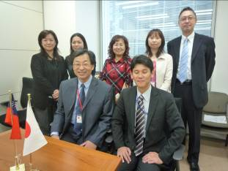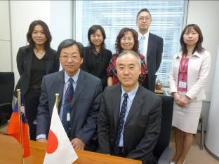
日本國際協力中心(JICE)合影 日本時裝週推進機構事務局長 山崎賢二合影
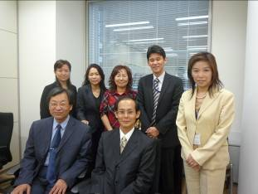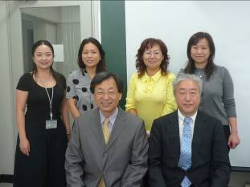
經濟產業省 製造產業局富吉賢一合影 文化服裝大學院大學 山村貴敬教授合影

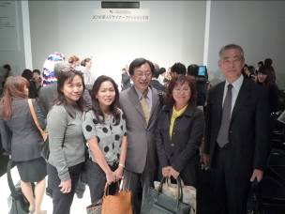 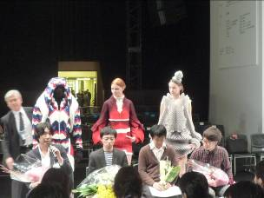
參觀2010新人設計家時裝大賞JICE課長合影 參觀2010新人設計家時裝大賞
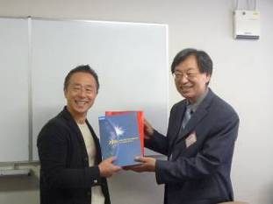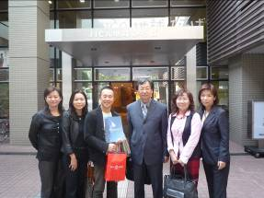
時裝大賞事務局 事務局局長中山淳郎合影一 時裝大賞事務局 事務局局長中山淳郎合影二

東京時裝設計家協議會 議長大塚陽子合影 東京都產業勞動局商工部課長-渡邊由佳合影
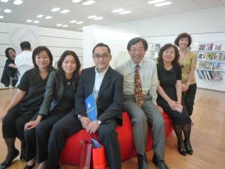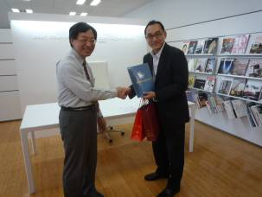
日本產業設計振興會經理 酒井良治合影一 日本產業設計振興會經理 酒井良治合影二

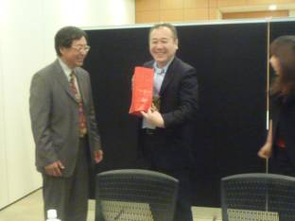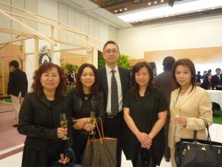
日本ISSEY MIYAKE顧問 太田伸之先生合影 日本時裝週開幕會與台北駐日經濟文化代表處經濟部 謝偉馨先生合影
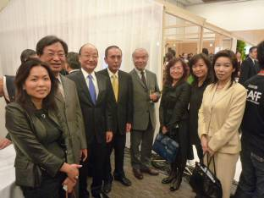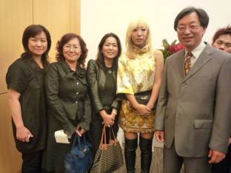
日本時裝週開幕會與日代表合影一 日本時裝週開幕會與日知名攝影師合影二
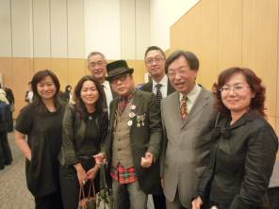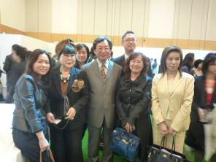
日本時裝週開幕會與日知名造形設計師合影二 日本時裝週開幕會與禮服設計師合影三

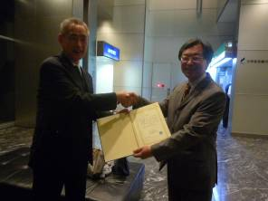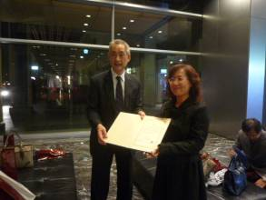
JICE 辻課長頒發證書一 JICE 辻課長頒發證書二

